Муниципальное бюджетное общеобразовательное учреждение
«Хову – Аксынская СОШ»
Структурное подразделение «Начальная школа»

Справка
об участии в акции на тему:
«Засветись! Стань заметней на дороге».

В течения всего месяца с 1 по 30 ноября 2022 г по школе была организованна и проведена акция на тему: «Засветись! Стань заметней на дороге». Цель акции снижение риска возникновения дтп с участием детей в темное время суток. Где приняли участие 176 учащихся. Во время проведения акции каждый день отмечали учащихся на наличие светоотражающих элементов на верхней одежде. Классными руководителями были проведены информационные работы по устранению и отработке по приобретению светоотражающих элементов.
Руководителем кружка ЮИД Серен А. И. была проведена беседа на тему: «Наша безопасность. Для чего нужны светоотражающие элементы в темное время суток». Цель, которой является формирование у детей навыков безопасного поведения на дороге в темное время суток» с охватом 18 детей.
Был проведен классный час с охватом 18 детей во 2 «В» классе социальным педагогом Байкара А. А.с показом видеороликов по соблюдению детьми правил дорожного движения.
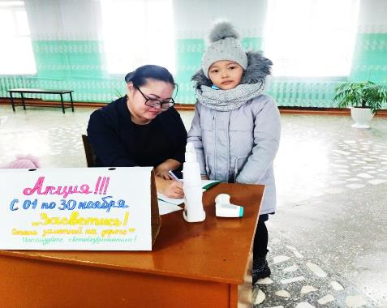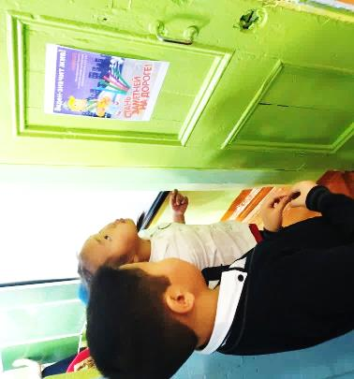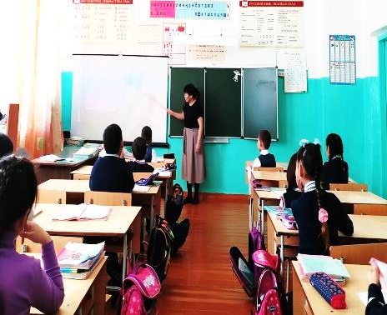
Справку составила руководитель кружка ЮИД: Серен А. И.

